Основная часть  . | 1.Подводящий диалог  Внимательно прочитайте задания «Маршрутной карты» и определите тему сегодняшнего урока.  2.Исследовательская работа по теме «Односоставные предложения ».  Метод «Подумай! Поделись! Ответь!»  3.Приём «Фишбоун» 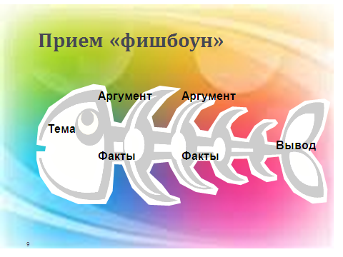  После прослушивания учащихся показываются опорные схемы и видеоролик.  Презентация «Угадай мелодию!». Учащимся предлагается послушать «Песни военных лет» ,определить название песни.  Потом показывается текст песен, учащиеся должны найти из них односоставные предложения и определить их вид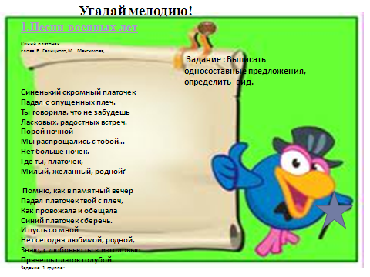.  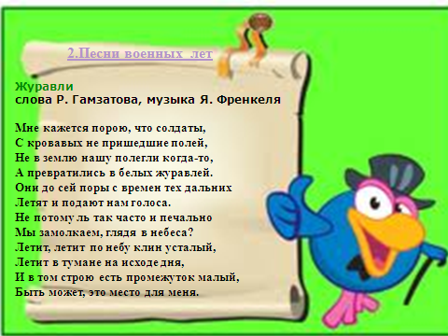  Разноуровневые задания.  Учащимся предлагаются презентация «Дети войны»  А.Дополняют пропущенные определения односоставных предложения  В.Составляют синквейн на тему «Война».  С.Рассматривая картину «Дети войны» , составляют односоставные предложения и  определяют виды предложении | Ученики читают задания и приходят к выводу, что здесь употреблены односоставные предложения.  Учащиеся внимательно про себя читают правило по учебнику, сначало делятся со своими соседями о прочитанном, потом группой обсуждают правило, заполняют схему по методу «Фишбоун» и защищают их у доски.  Учащиеся сравнивают свои схемы с предложенными мной опорными схемами и слушают видеоролик.  Учащиеся слушают песни, определяют название и находят односоставные предложения, определяют их вид.  Индивидуальная работа -выполняют выполняют разноуровневые задания  Самооценивание по критериям.(на парте).
 | Рефлексия  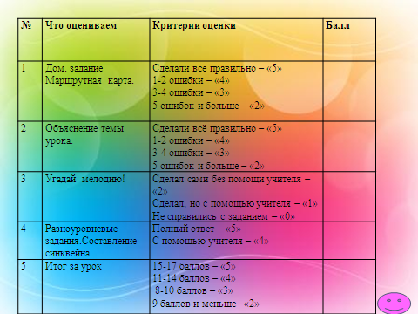  Итог урока. | Лидеры групп выставляют баллы и оценивают каждого члена группы.

